CHAPITRE 1 : Récurrence et suites numériques

1 Le raisonnement par récurrence 2
1.1 Le principe 2
1.2 Exemple 2
2 Suites monotones, majorées, minorées, bornées 3
2.1 Suite monotone 3
2.2 Suites majorées, minorées, bornées 9
3 Limite d’une suite 13
3.1 Limite finie 13
3.2 Limite infinie 13
3.3 Théorèmes généraux sur les limites de suites 17
3.3.1 Limite d’une somme de suites 17
3.3.2 Limite d’un produit de suites 17
3.3.3 Limite d’un quotient de suites 17
3.4 Théorème de comparaison 19
3.4.1 Pour prouver qu’une suite a comme limite $+∞$ 19
3.4.2 Pour prouver qu’une suite a comme limite -∞ 20
3.5 Théorème des gendarmes pour prouver qu’une suite a pour limite l 21
3.6 Théorème de la convergence d’une suite monotone (admis) 22
3.7 Théorème : suite croissante non majorée 23
3.8 Limite d’une suite de terme général q^{n} 23

CHAPITRE 1 : Récurrence et suites numériques

Le raisonnement par récurrence

Le principe
Image de l’échelle : Si je peux mettre le pied sur le barreau numéro $n_{o}$ de l’échelle ( $n_{o}$ est un entier naturel donné ) et si je peux passer de n’importe quel barreau numéro $k$ ($k≥n_{0}$) au barreau suivant numéro $k+1$ alors je peux gravir toute l’échelle à partir du barreau numéro $n_{o}$.
$P(n)$ désigne une proposition qui dépend d’un entier naturel $n$. Soit $n_{0}$ un entier naturel.
Pour démontrer par récurrence que pour tout entier naturel $n≥n_{0}$, la proposition $P(n)$ est vraie, on procède en trois étapes :
- Initialisation : Vérifier que la proposition $P(n)$ est vraie au rang $n_{0}$.
- Hérédité : On suppose que la proposition $P(n)$ est vraie pour un entier $k ≥ n_{0}$. On montre qu’alors la proposition $P(n)$ est vraie pour l’entier suivant $k+1$.
- Conclusion : la proposition $P(n)$ est vraie pour tout entier $n≥n_{0}$.

Exemple
Une suite est définie par récurrence. On veut sa définition par une fonction de $n$.
Soit $\left(u_{n}\right)$ la suite définie pour tout entier $n≥1$ par : $\left\{\begin{matrix}u_{1}=1 \\ u_{n+1}=2u_{n}+1 \end{matrix}\right.$
Montrer que le terme général de la suite $(u_{n})$ s’écrit $u_{n}=2^{n}-1$ pour tout entier $n≥1$.
Réponse
Soit la proposition $P(n)$ : « $u_{n}=2^{n}-1$ pour tout entier $n≥1$ »
- Initialisation : Montrons que $P(n)$ est vraie pour $n=1$.
D’une part, on sait que $u_{1}= 1$.
D’autre part, la proposition $P(n)$ pour $n=1$ donne ${u_{1}=2}^{1}– 1 = 1$
Donc on a bien $u_{1}=2^{1}-1$
La proposition $P(n)$ est vraie pour $n=1$.
- Hérédité : On suppose que la proposition $P(n)$ soit vraie pour un entier $k≥1$ , c’est à dire qu’on suppose que $u_{k}=2^{k}-1$. Montrons qu’alors $P(n)$ est vraie pour l’entier $k+1$, c’est à dire que $u_{k+1}=2^{k+1}-1$.
- On cherche à exprimer $u_{k+1}$.
D’après la définition de la suite donnée dans l’énoncé, on a : $u_{k+1}=2u_{k}+1$
- En utilisant l’hypothèse de récurrence, on a : $u_{k+1}=2\left(2^{k}-1\right)+1$
$$u_{k+1}=2^{k+1}-2+1$$
$$u_{k+1}=2^{k+1}-1$$
- On a obtenu la proposition écrite au rang $k+1$
- Conclusion : la proposition $P(n)$ : $u_{n}=2^{n}-1$ est vraie pour tout entier $n≥1$.

Suites monotones, majorées, minorées, bornées

Suite monotone
Définition :
Une suite $\left(U_{n}\right)$ est monotone si elle est soit croissante, soit décroissante, soit constante, autrement dit, si elle ne change pas de sens de variation.
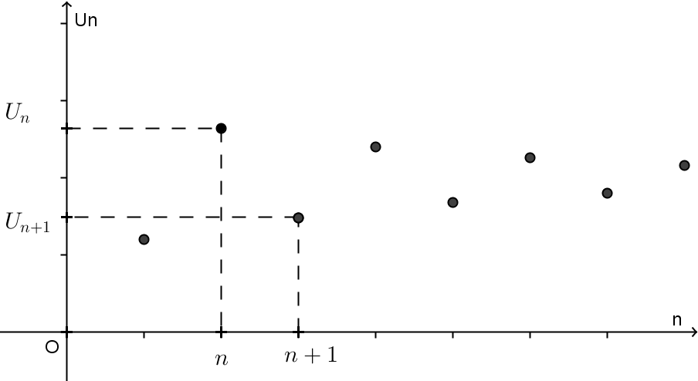
Exemple de suite non monotone
La suite $(U_{n})$ définie pour tout $n∈N^{*}$ par :
$$U_{n}=2+{\left(-0,8\right)}^{n}$$
$$\begin{matrix}{ U}_{1}=2+{\left(-0,8\right)}^{1}=2-0,8 \\ { U}_{2}=2+{\left(-0,8\right)}^{2}=2+{0,8}^{2} \\ { U}_{3}=2+{\left(-0,8\right)}^{3}=2-{0,8}^{3} \\ { U}_{4}=2+{\left(-0,8\right)}^{4}=2+{0,8}^{4}…\end{matrix}$$
Méthodes pour étudier le sens de variation d’une suite
Pour étudier le sens de variation d’une suite $\left(u_{n}\right)$, on peut :
- Etudier le signe de u_{n+1} – u_{n} pour tout entier naturel n.
Le signe de la différence $U_{n+1}-U_{n}$ donne le sens de variation de la suite $(U_{n})$.
Exemple :
Etudier le sens de variation de la suite $(U_{n})$ définie pour tout $n∈N^{*}$ par :
$$U_{n}=3-\frac{3}{n}$$
Réponse :
$$U_{n+1}=3-\frac{3}{n+1}$$
$$U_{n+1}-U_{n}=3-\frac{3}{n+1}-\left(3-\frac{3}{n}\right)$$
$$U_{n+1}-U_{n}=3-\frac{3}{n+1}-3+\frac{3}{n}$$
$$U_{n+1}-U_{n}=-\frac{3}{n+1}+\frac{3}{n}$$
$$U_{n+1}-U_{n}=\frac{-3}{n+1}+\frac{3}{n}$$
Pour étudier le signe de cette expression, on la met sous la forme de produits et de quotients de facteurs :
$$U_{n+1}-U_{n}=\frac{-3n}{\left(n+1\right)n}+\frac{3\left(n+1\right)}{n\left(n+1\right)}$$
$$U_{n+1}-U_{n}=\frac{-3n+3\left(n+1\right)}{n\left(n+1\right)}$$
$$U_{n+1}-U_{n}=\frac{-3n+3n+3}{n\left(n+1\right)}$$
$$U_{n+1}-U_{n}=\frac{3}{n\left(n+1\right)}$$
$Pour tout n∈N^{*},\left\{\begin{aligned}3>0 \\ n>0 \\ n+1>0\end{aligned}\right.$ donc
$$U_{n+1}-U_{n}>0$$
$$U_{n+1}>U_{n}$$
Conclusion :
La suite $(U_{n})$ est monotone croissante.

Remarque :
Cette méthode peut être utilisée pour les suites définies par une fonction de $n$ ou pour les suites définies par récurrence.

- Etudier le sens de variation de la fonction f sur [0 ; +∞[
Si la suite est définie au moyen d’une fonction de variable $n$, alors le sens de variation de la suite est le même que celui de la fonction.
Exemple :
Etudier le sens de variation de la suite $(U_{n})$ définie pour tout $n∈N^{*}$ par :
$$U_{n}=3-\frac{3}{n}$$
Réponse :
$U_{n}=f(n)$ en posant $f$ la fonction définie sur $\left]0 ; +∞\right[$ par $f\left(x\right)=3-\frac{3}{x}$.
$f$ est la somme et le quotient de fonctions dérivables sur $\left]0 ; +∞\right[$ et le dénominateur ne s’annule pas sur $\left]0 ; +∞\right[$, donc $f$ est dérivable sir $\left]0 ; +∞\right[$.
$$f\left(x\right)=3-3×\frac{1}{x}$$
$$f^{'}\left(x\right)=0-3×-\frac{1}{x^{2}}$$
$$f^{'}\left(x\right)=\frac{3}{x^{2}}$$
Pour tout $x∈\left]0 ; +∞\right[$, $f^{'}\left(x\right)>0$. Donc la fonction $f$ est croissante.
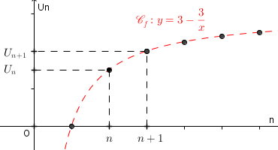
Conclusion :
La suite $(U_{n})$ est monotone croissante
Si la suite est définie au moyen d’une relation de récurrence cette méthode ne peut pas être utilisée.
Exemple :
Les suites $(U_{n})$ et $\left(V_{n}\right)$ définies pour tout $n∈N$ respectivement par :
$\left\{\begin{aligned}U_{0}=4 \\ U_{n+1}=\sqrt{U_{n}}\end{aligned}\right.$ et $\left\{\begin{aligned}V_{0}=0,5 \\ V_{n+1}=\sqrt{V_{n}}\end{aligned}\right.$
ont-elles le même sens de variation ?
Réponse
En calculant les premiers termes de $(U_{n})$, on a :
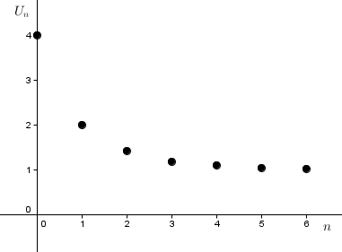
$$\begin{matrix}{ U}_{0}=4 \\ { U}_{1}=\sqrt{4}=2 \\ { U}_{2}=\sqrt{2}≈1,41 \\ { U}_{3}≈\sqrt{1,41}≈1,19\end{matrix}$$
En calculant les premiers termes de $(V_{n})$, on a :
$$\begin{matrix}{ V}_{0}=0,5 \\ { V}_{1}=\sqrt{0,5}≈0,71 \\ { V}_{2}=\sqrt{0,71}≈0,84 \\ { V}_{3}=\sqrt{0,84}≈0,92\end{matrix}$$

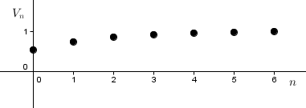
Conclusion : Bien que les deux suites $(U_{n})$ et $\left(V_{n}\right)$ soient définies en utilisant la même fonction racine carrée $f$ (strictement croissante sur $\left[0 ; +∞\right[$ ), elles n’ont pas le même sens de variation.
Donc le sens de variation d’une suite définie par $U_{n+1}=f\left(U_{n}\right)$ n’est pas toujours le même que le sens de variation de la fonction $f$.
- Si tous les termes de la suite sont strictement positifs, comparer u_{n+1} / u_{n} avec 1
Exemple :
Etudier le sens de variation de la suite :
$${\left(V_{n}\right)}_{n∈N }: \left\{\begin{aligned}V_{0}=100 \\ V_{n+1}={1,2V}_{n}\end{aligned}\right.$$
- On montre d’abord que tous les termes $V_{n}$ de la suite sont strictement positifs.
Soit la proposition $P(n)$ : « $V_{n}>0$ pour tout $n∈N$
- Initialisation : Montrons que $P(n)$ est vraie pour $n=0$.
On sait que $V_{0}= 100$.
Donc on a bien $V_{0}>0$
La proposition $P(n)$ est vraie pour $n=0$.
- Hérédité : On suppose que la proposition $P(n)$ soit vraie pour un entier $k≥0$ , c’est à dire qu’on suppose que $V_{k}>0$. Montrons qu’alors $P(n)$ est vraie pour l’entier $k+1$, c’est à dire que $V_{k+1}>0$.
- On cherche à exprimer $V_{k+1}$.
D’après la définition de la suite donnée dans l’énoncé, on a :$V_{k+1}=1,2V_{k}$
- En utilisant l’hypothèse de récurrence, on a : $V_{k}>0$
Or $1,2>0$
Donc $1,2×V_{k}>0$
D’où $V_{k+1}>0$
- On a obtenu la proposition écrite au rang $k+1$
- Conclusion : la proposition $P(n)$ : $V_{n}>0$ est vraie pour tout entier $n∈N$.
- Comparons maintenant $\frac{V_{n+1}}{V_{n}}$ et $1$
$$\frac{V_{n+1}}{V_{n}}=\frac{1,2V_{n}}{V_{n}}$$
$$\frac{V_{n+1}}{V_{n}}=1,2$$
$$\frac{V_{n+1}}{V_{n}}>1$$
Puisqu’on a démontré au préalable que $V_{n}>0$ quel que soit $n∈N$, on a :
$$V_{n}×\frac{V_{n+1}}{V_{n}}>V_{n}×1$$
(L’ordre est conservé lorsqu’on multiplie ou divise les deux membres d’une inégalité par un réel strictement positif)
$$V_{n+1}>V_{n} pour tout n∈N$$
Conclusion : La suite $\left(v_{n}\right)$ est monotone croissante
Remarque
Par cette même méthode, on peut montrer que tout suite géométrique de premier terme $V_{0}$ strictement positif est :
- Monotone croissante lorsque $q>1$
- Monotone décroissante lorsque $0<q<1$
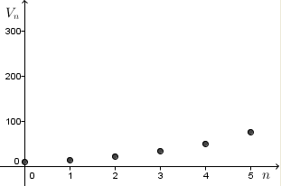  $${\left(V_{n}\right)}_{n∈N }: \left\{\begin{aligned}V_{0}=10 \\ V_{n+1}={1,5V}_{n}\end{aligned}\right.$$ | 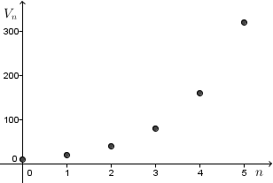  $${\left(V_{n}\right)}_{n∈N }: \left\{\begin{aligned}V_{0}=10 \\ V_{n+1}={2V}_{n}\end{aligned}\right.$$
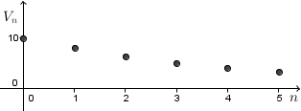  $${\left(V_{n}\right)}_{n∈N }: \left\{\begin{aligned}V_{0}=10 \\ V_{n+1}={0,8V}_{n}\end{aligned}\right.$$ | 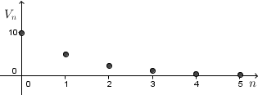  $${\left(V_{n}\right)}_{n∈N }: \left\{\begin{aligned}V_{0}=10 \\ V_{n+1}={0,5V}_{n}\end{aligned}\right.$$

- Utiliser un raisonnement par récurrence
Pour utiliser la récurrence, on doit d’abord conjecturer le sens de variation.
Exemple :
Etudier le sens de variation de la suite $(u_{n})$ définie pour tout entier naturel $n$ par :
$$\left\{\begin{aligned}u_{0}=1,01 \\ u_{n+1}={\left(u_{n}\right)}^{2}\end{aligned}\right.$$
Réponse
- On calcule $u_{1}$ pour pouvoir conjecturer le sens de variation de la suite.
$$u_{1}={\left(u_{0}\right)}^{2}$$
$$u_{1}={1,01}^{2}$$
$$u_{1}=1,0201$$
$$u_{1}>u_{0}$$
Donc on conjecture la suite $(u_{n})$ est monotone croissante.
- Démonstration par récurrence du sens de variation
Soit la proposition $P\left(n\right):$ $u_{n+1}>u_{n}$, $∀ n∈N$.
- Initialisation : Montrons que $P(n)$ est vraie pour $n=0$.
On sait que $u_{0}= 1,01$ et que $u_{1}=1,0201$.
Donc on a bien $u_{1}>u_{0}$
La proposition $P(n)$ est vraie pour $n=0$.
- Hérédité : On suppose que la proposition $P(n)$ soit vraie pour un entier $k≥0$ , c’est à dire qu’on suppose que $u_{k+1}>u_{k}$. Montrons qu’alors $P(n)$ est vraie pour l’entier $k+1$, c’est à dire que $u_{k+1+1}>u_{k+1}$
Ou encore que $u_{k+2}>u_{k+1}$
- On cherche à exprimer $u_{k+2}$ et $u_{k+1}$ en fonction, respectivement de $u_{k+1}$ et $u_{k}$
D’après la définition de la suite donnée dans l’énoncé, on a : $u_{k+1}={\left(u_{k}\right)}^{2}$
et d’après la définition de la suite donnée dans l’énoncé, on a aussi : $u_{k+1+1}={\left(u_{k+1}\right)}^{2}$ c'est-à-dire $u_{k+2}={\left(u_{k+1}\right)}^{2}$
- En utilisant l’hypothèse de récurrence, on a : $u_{k+1}>u_{k}$
Or la fonction carrée est strictement croissante sur $\left[0 ; +∞\right[$ et puisque $u_{n}>0 ∀n∈N$,
Donc ${\left(u_{k+1}\right)}^{2}>{\left(u_{k}\right)}^{2}$
D’où $u_{k+2}>u_{k+1}$
- On a obtenu la proposition écrite au rang $k+1$
- Conclusion : la proposition $P(n)$ : $u_{n+1}>u_{n}$, est vraie pour tout entier $n∈N$.
Conclusion : La suite $\left(v_{n}\right)$ est monotone croissante.

Suites majorées, minorées, bornées
- Suites majorées
Définition :
La suite $\left(U_{n}\right)$ est majorée s’il existe un réel $M$, tel que pour tout $n$, $u_{n}≤M$.
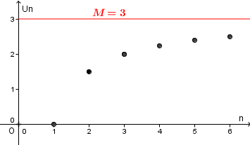
Exemple de suite majorée
La suite $(U_{n})$ définie pour tout $n∈N^{*}$ par :
$$U_{n}=3-\frac{3}{n}$$
est majorée par $M=3$
- Suites minorées
Définition :
La suite $\left(U_{n}\right)$ est minorée s’il existe un réel $m$, tel que pour tout $n$, $u_{n}≥m$.
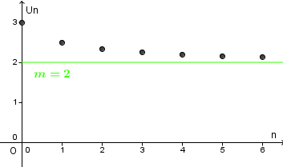
Exemple de suite minorée
La suite $(U_{n})$ définie pour tout $n∈N$ par :
$$U_{n}=2+\frac{1}{1+n}$$
est minorée par $m=2$
- Suites bornées
Définition :
La suite $\left(U_{n}\right)$ est bornée s’il existe des réels $m et M$, tels que pour tout $n$, ${m≤u}_{n}≤M$.
Une suite est bornée lorsqu’elle est à la fois majorée et minorée.
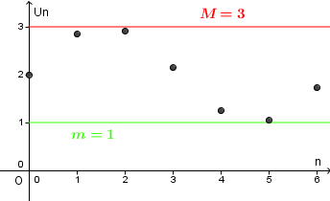
Exemple de suite bornée
La suite $(U_{n})$ définie pour tout $n∈N$ par :
$$U_{n}=2+sin⁡(n)$$
est bornée par $m=1$ et $M=3$
Autres exemples : Les suites de terme général $cos⁡(n)$ ou ${\left(-1\right)}^{n}$ sont bornées par -1 et 1.
Méthodes pour étudier la majoration ou la minoration d’une suite
Pour démontrer qu’une suite $\left(u_{n}\right)$ est majorée par $M$ ou minorée par $m$ ou bornée , on peut :
- Etudier le signe de u_{n} – M (ou de u_{n} – m)
Exemple 1 :
Montrer que la suite $(U_{n})$ définie pour tout $n∈N^{*}$ par :
$$U_{n}=3-\frac{3}{n}$$
est majorée par $M=3$
Réponse
On calcule $U_{n}-3$ puis on étudie son signe :
$$U_{n}-3=3-\frac{3}{n}-3$$
$$U_{n}-3=-\frac{3}{n}$$
$$∀n∈N^{*}, \frac{3}{n}>0$$
$$-\frac{3}{n}<0$$
$$U_{n}-3<0$$
$${∀n∈N^{*}, U}_{n}<3$$
Conclusion : La suite $(U_{n})$ est majorée par $3$
Exemple 2 :
Montrer que la suite $(U_{n})$ définie pour tout $n∈N$ par :
$$U_{n}=2+\frac{1}{1+n}$$
est minorée par $m=2$
Réponse
On calcule $U_{n}-2$ puis on étudie son signe :
$$U_{n}-2=2+\frac{1}{1+n}-2$$
$$U_{n}-2=\frac{1}{1+n}$$
$$∀n∈N, 1+n>0$$
$$\frac{1}{1+n}>0$$
$$U_{n}-2>0$$
$${∀n∈N, U}_{n}>2$$
Conclusion : La suite $(U_{n})$ est minorée par $2$
- Chercher un encadrement de u_{n} en travaillant sur des inégalités.
Exemple :
Montrer que la suite $(U_{n})$ définie pour tout $n∈N$ par $U_{n}=2+sin⁡(n)$ est bornée.
Réponse : On part de l’encadrement de $sin⁡(n)$ puis on arrive à un encadrement de $U_{n}$.
$$∀n∈N, -1<sin⁡(n)<1$$
$$2-1<2+\sin\left(n\right)<2+1$$
$$1<2+\sin\left(n\right)<3$$
$$∀n∈N, 1<U_{n}<3$$
Conclusion :
La suite $(U_{n})$ est bornée par $1$ et $3$
- Etudier le sens de variation de la suite (u_{n})
  - Si la suite $\left(u_{n}\right)$ est croissante pour tout $n≥0$, alors la suite $\left(u_{n}\right)$ est minorée par son premier terme.
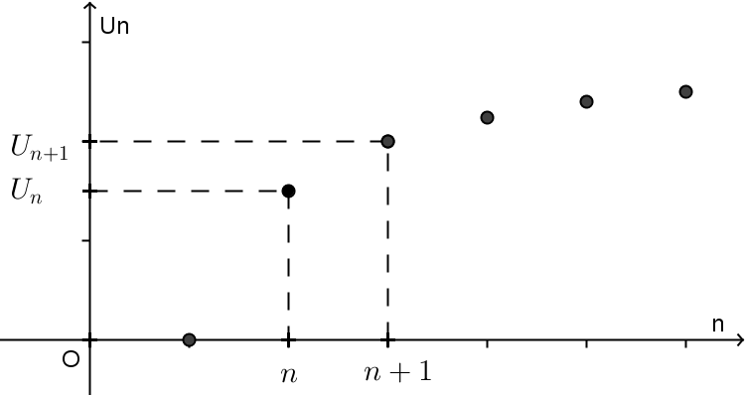
Exemple :
Démontrer que la suite $(U_{n})$ définie pour tout $n∈N^{*}$ par :
$$U_{n}=3-\frac{3}{n}$$
est minorée par $0$
Réponse :
On montre d’abord que la suite est monotone croissante (voir la démonstration au paragraphe 4.5.1)
Le premier terme est $U_{1}=3-\frac{3}{1}$
Conclusion : La suite $(U_{n})$ est minorée par $U_{1}=0$
  - Si la suite $\left(u_{n}\right)$ est décroissante pour $n≥0$, alors la suite $\left(u_{n}\right)$ est majorée par son premier terme.
Exemple :
Démontrer que la suite $(V_{n})$ définie pour tout $n∈N$ par :
$${\left(V_{n}\right)}_{n∈N }: \left\{\begin{aligned}V_{0}=10 \\ V_{n+1}={0,5V}_{n}\end{aligned}\right.$$
est minorée par $10$
Réponse :
La suite est géométrique de premier terme strictement positif est de raison $q=0,5$
$0<q<1$ donc la suite est monotone décroissante. Le premier terme est $V_{0}=10$.
Conclusion : La suite $(V_{n})$ est majorée par $10$
- Utiliser un raisonnement par récurrence.
Exemple :
Soit la suite $(u_{n})$ définie sur $N$ par :
$$\left\{\begin{aligned}u_{0}=1 \\ u_{n+1}=\frac{1}{4}u_{n}+3\end{aligned}\right.$$
Démontrer que cette suite est majorée par $4$

Réponse
Utilisons un raisonnement par récurrence pour établir la majoration de la suite $(u_{n})$
Soit la proposition $P\left(n\right):$ $u_{n}≤4$, $∀ n∈N$.
- Initialisation : Montrons que $P(n)$ est vraie pour $n=0$.
On sait que $u_{0}= 1$
Donc on a bien $u_{0}≤4$
La proposition $P(n)$ est vraie pour $n=0$.
- Hérédité : On suppose que la proposition $P(n)$ soit vraie pour un entier $k≥0$ , c’est à dire qu’on suppose que $u_{k}≤4$. Montrons qu’alors $P(n)$ est vraie pour l’entier $k+1$, c’est à dire que $u_{k+1}≤4$
- On cherche à écrire une inégalité concernant $u_{k+1}$ en partant de l’hypothèse de récurrence : $u_{k}≤4$
D’après la définition de la suite donnée dans l’énoncé, on a : $u_{k+1}=\frac{1}{4}u_{k}+3$
$$u_{k}≤4$$
$${\frac{1}{4}u}_{k}≤\frac{1}{4}×4$$
$${\frac{1}{4}u}_{k}≤1$$
$${\frac{1}{4}u}_{k}+3≤1+3$$
$${\frac{1}{4}u}_{k}+3≤4$$
$$u_{k+1}≤4$$

- On a obtenu la proposition écrite au rang $k+1$

- Conclusion : la proposition $P(n)$ : $∀n∈N,u_{n}≤4$ est vraie. $\left(u_{n}\right)$ est majorée par $4$.

Limite d’une suite

Limite finie
Définition :
Soit $l$ un réel. Dire qu’une suite $\left(u_{n}\right)$ a pour limite $l$ signifie que tout intervalle ouvert contenant $l$ contient tous les termes de la suite à partir d’un certain rang. On écrit alors :
$$\lim_{n→+∞}{U_{n}=l}$$
Exemple :
La suite ${\left(U_{n}\right)}_{n ∈{ N}^{*}}$ définie par $U_{n}=1+\frac{1}{n}$ a pour limite $l=1$.
Cela signifie que tout intervalle (l’intervalle $\left]0,8 ; 1,2\right[$ dans l’illustration ci-dessous) contient tous les termes de la suite ($U_{6}, U_{7}, { U}_{8}…$) à partir d’un certain rang $n_{0}$ ($n_{0}=6$ dans l’exemple ci-dessous).
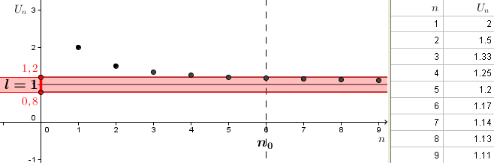

Limite infinie
Définition 1 :
Dire qu’une suite $\left(U_{n}\right)$ a pour limite $+∞$ signifie que tout intervalle $]A ;+∞ [$ , avec A réel , contient tous les termes de la suite à partir d’un certain rang.
Exemple :
La suite ${\left(U_{n}\right)}_{n ∈ N}$ définie par $U_{n}=n^{2}$ a pour limite $+∞$.
Cela signifie que tout intervalle (l’intervalle $\left]20 ; +∞\right[$ dans l’illustration ci-dessous) contient tous les termes de la suite ($U_{5}, U_{6}, { U}_{7}…$) à partir d’un certain rang $n_{0}$ ($n_{0}=5$ dans l’exemple ci-dessous).
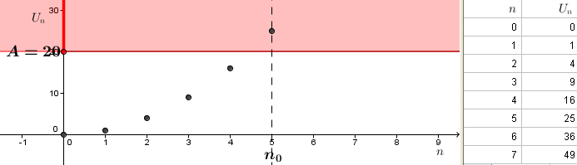
Définition 2 :
Dire qu’une suite $\left(V_{n}\right)$ a pour limite $-∞$ signifie que :
$$\lim_{n→+∞}\left(-V_{n}\right)=+∞$$
Exemple :
La suite ${\left(V_{n}\right)}_{n ∈ N}$ définie par $V_{n}=-n^{2}$ a pour limite $-∞$.
En effet : $-V_{n}=n^{2}$ et donc
$$\lim_{n→+∞}\left(-V_{n}\right)=+∞$$
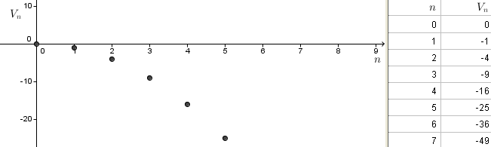
Pas de limite
Exemple 1 :
La suite ${\left(U_{n}\right)}_{n ∈ N}$ définie par $U_{n}={\left(-1\right)}^{n}$ prend alternativement les valeurs $-1$ et $1$. Elle n’a ni limite finie ni limite infinie.
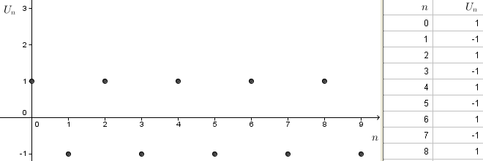
Exemple 2 :
La suite ${\left(V_{n}\right)}_{n ∈ N}$ définie par $V_{n}=sin⁡(n)$ prend alternativement des valeurs réelles entre $-1$ et $1$. Elle n’a ni limite finie ni limite infinie.
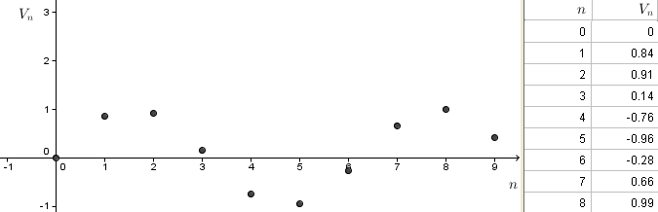
Vocabulaire On dit que :
Une suite de limite finie $l$ | converge vers $l$
Une suite de limite infinie | diverge
Une suite qui n’a pas de limite | diverge

Propriétés
- Les suites de terme général $\frac{1}{n} ;\frac{1}{n^{2}} ;\frac{1}{\sqrt{n}}$ sont convergentes et leur limite est $0$
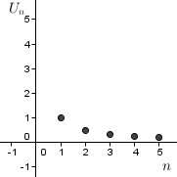 | 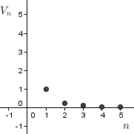 | 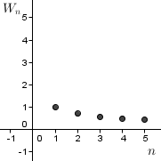
${\left(U_{n}\right)}_{n ∈ N^{*}}$ définie par $U_{n}=\frac{1}{n}$ | ${\left(V_{n}\right)}_{n ∈ N^{*}}$ définie par $V_{n}=\frac{1}{n^{2}}$ | ${\left(W_{n}\right)}_{n ∈ N^{*}}$ définie par $V_{n}=\frac{1}{\sqrt{n}}$
- Les suites de terme général $n ;n^{2} ;\sqrt{n}$ sont divergentes et leur limite est $+∞$
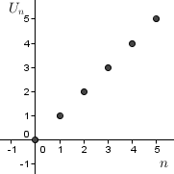 | 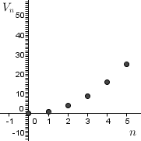 | 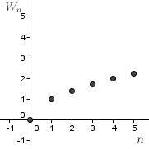
${\left(U_{n}\right)}_{n ∈ N}$ définie par $U_{n}=n$ | ${\left(V_{n}\right)}_{n ∈ N}$ définie par $V_{n}=n^{2}$ | ${\left(W_{n}\right)}_{n ∈ N}$ définie par $W_{n}=\sqrt{n}$
- Les suites constantes convergent vers la valeur de la constante
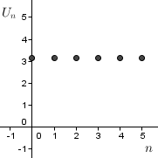
${\left(U_{n}\right)}_{n ∈ N}$ définie par $U_{n}=π$
- Si une suite converge alors sa limite $l$ est unique.

- Détermination d’un seuil $n_{0}$ à l’aide d’un algorithme
Exemple :
Soit la suite $(U_{n})$ définie pour tout $n∈N$ par : $U_{n}=3n^{2}+2$
- Montrer que cette suite est croissante
- Montrer que cette suite a pour limite $+∞$
- Calculer et afficher le premier rang $n_{0}$ tel que $U_{n_{0}}≥20000$
Réponse
Puisque la suite est définie par une fonction de $n$, on peut étudier le sens de variation de la fonction.
Soit $f$ la fonction définie sur $R$ par $f\left(x\right)=3x^{2}+2$
Cette fonction présente un extremum pour $x_{S}=-\frac{b}{2a}$
$$x_{S}=-\frac{0}{2×3}$$
$$x_{S}=0$$
$a=3$ $a>0$ donc l’extremum est un minimum.
Dans la fonction $f$ est croissante sur $\left[0 ; +∞\right[$.
Il en résulte que la suite $(U_{n})$ est monotone croissante.

$$\lim_{n→+∞}{n^{2}=+∞}$$
Donc
$$\lim_{n→+∞}{{3n}^{2}=+∞}$$
et donc
$$\lim_{n→+∞}{{3n}^{2}+2=+∞}$$

Déclaration des variables
N est un entier
U est un réel

Début algorithme
N $←$ 0
U $←$ 2
Tant que U$<20000$
N $←$ N+1
U $←$ 3N²+2
Fin Tant que

En Python :
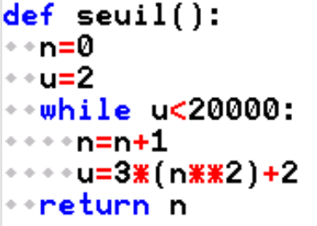

Théorèmes généraux sur les limites de suites

Limite d’une somme de suites
Si  $$\lim_{n→∞}\left(u_{n}\right)=$$ | $$l$$ | $$l$$ | $$l$$ | $$+∞$$ | $$-∞$$ | $$+∞$$
et si  $$\lim_{n→∞}\left(v_{n}\right)=$$ | $$l^{'}$$ | $$+∞$$ | $$-∞$$ | $$+∞$$ | $$-∞$$ | $$-∞$$
alors  $$\lim_{n→∞}\left(u_{n}+v_{n}\right)$$ | $$l+l^{'}$$ | $$+∞$$ | $$-∞$$ | $$+∞$$ | $$-∞$$ | FI
Exemple : Déterminer $\lim_{n→+∞}\left(n+\sqrt{n}\right)$
Réponse : $\lim_{n→+∞}\left(n\right)=+∞$ et $\lim_{n→+∞}\left(\sqrt{n}\right)=+∞$ donc, par somme, $\lim_{n→+∞}\left(n+\sqrt{n}\right)=+∞$

Limite d’un produit de suites
Si  $$\lim_{n→∞}\left(u_{n}\right)=$$ | $$l$$ | $$l>0$$  ou $+∞$ | $$l<0$$  ou $-∞$ | $$l>0$$  ou $+∞$ | $$l<0$$  ou $-∞$ | $$0$$
et si  $$\lim_{n→∞}\left(v_{n}\right)=$$ | $$l'$$ | $$+∞$$ | $$+∞$$ | $$-∞$$ | $$-∞$$ | $+∞$ ou $-∞$
alors  $$\lim_{n→∞}\left(u_{n}×v_{n}\right)$$ | $$l.l'$$ | $$+∞$$ | $$-∞$$ | $$-∞$$ | $$+∞$$ | FI
Exemple : Déterminer $\lim_{n→+∞}{n\sqrt{n}}$
Réponse : $\lim_{n→+∞}\left(n\right)=+∞$ et $\lim_{n→+∞}\left(\sqrt{n}\right)=+∞$ donc, par produit, $\lim_{n→+∞}\left(n\sqrt{n}\right)=+∞$

Limite d’un quotient de suites
Si  $$\lim_{n→∞}\left(u_{n}\right)=$$ | $$l$$ | $$l$$ | $$l>0$$ | $$l>0$$ | $$l<0$$ | $$l<0$$ | $+∞$ ou $-∞$ | $$0$$
et si  $$\lim_{n→∞}\left(v_{n}\right)=$$ | $$l'≠0$$ | $+∞$ ou $-∞$ | $0$ et $v_{n}>0$ | $0$ et $v_{n}<0$ | $0$ et $v_{n}>0$ | $0$ et $v_{n}<0$ | $+∞$ ou $-∞$ | 0
alors  $$\lim_{n→∞}{\frac{u_{n}}{{ v}_{n}}}$$ | $$\frac{l}{l'}$$ | 0 | $$+∞$$ | $$-∞$$ | $$-∞$$ | $$+∞$$ | FI | FI
Exemple : Déterminer $\lim_{n→+∞}{\frac{3}{n^{2}}}$. Réponse : $\lim_{n→+∞}\left(3\right)=3$ et $\lim_{n→+∞}\left(n^{2}\right)=+∞$ donc, $\lim_{n→+∞}{\frac{3}{n^{2}}}=0$
Cas d’indétermination
Il y a 4 cas d’indétermination $∞-∞ ;0×∞ ;$ $\frac{∞}{∞} ; \frac{0}{0}$

Dans ces cas, il faut modifier l’écriture de $U_{n}$ pour permettre l’utilisation des théorèmes.
Exemple : Déterminer $\lim_{n→+∞}\left(n-\sqrt{n}\right)$. Réponse :
- On a $\lim_{n→+∞}\left(n\right)=+∞$ et $\lim_{n→+∞}\left(\sqrt{n}\right)=+∞$ donc on est en présence de la forme indéterminée $∞-∞$
- On modifie l’écriture de $n-\sqrt{n}$, en cherchant par exemple à factoriser l’expression :
$$n-\sqrt{n}=n×1-n\frac{\sqrt{n}}{n}$$
$$n-\sqrt{n}=n×\left(1-\frac{\sqrt{n}}{n}\right)$$
$$n-\sqrt{n}=n×\left(1-\frac{1}{\sqrt{n}}\right)$$
- On étudie la limite de chaque facteur :
$\lim_{n→+∞}{n}=+∞$ et $\lim_{n→+∞}\left(1-\frac{1}{\sqrt{n}}\right)=1$
- Donc, par produit :
$$\underset{n→+∞}{lim⁡n×}\left(1-\frac{1}{\sqrt{n}}\right)=+∞$$
Conclusion : $\lim_{n→+∞}\left(n-\sqrt{n}\right)=+∞$

Limite en l’infini d’une suite définie par une fonction polynôme
La limite en l’infini d’une fonction polynôme est égale à la limite en l’infini de son monôme de plus haut degré. Il en est donc de même pour une suite définie par une fonction polynôme.

Exemple :
$\lim_{n→+∞}\left(-3n^{2}+4n+2\right)=\lim_{n→+∞}{-3n^{2}}$ Donc $\lim_{n→+∞}\left(-3n^{2}+4n+2\right)=-∞$

Limite en l’infini d’une suite définie par une fonction rationnelle
La limite en l’infini d’une fonction rationnelle est égale à la limite du quotient de ses monômes de plus haut degré. Il en est donc de même pour une suite définie par une fonction rationnelle.
Exemple :
$$\lim_{n→+∞}{\frac{-3n^{2}+4n+2}{3n^{3}+4n^{2}-2n-1}}=\lim_{n→+∞}{\frac{-3n^{2}}{3n^{3}}}$$

$$\lim_{n→+∞}{\frac{-3n^{2}+4n+2}{3n^{3}+4n^{2}-2n-1}}=\lim_{n→+∞}{\frac{-1}{n}}$$
$$\lim_{n→+∞}{\frac{-3n^{2}+4n+2}{3n^{3}+4n^{2}-2n-1}}=0$$

Théorème de comparaison

Pour prouver qu’une suite a comme limite $+∞$
Soient $(u_{n})$ et $(v_{n})$ deux suites telles que, à partir d’un certain rang , $u_{n}≤v_{n}$.
Si | $$\lim_{n→+∞}{u_{n}}=+∞$$ | alors | $$\lim_{n→+∞}{v_{n}}=+∞$$

Exemple :
Etudier la convergence de la suite $(V_{n})$ définie pour tout $n∈N$ par $V_{n}=n^{2}+{\left(-1\right)}^{n}$
Réponse :
Les théorèmes sur les opérations sur les limites ne permettent pas de répondre puisque la suite définie par ${\left(-1\right)}^{n}$ n’a pas de limite.
Mais on peut utiliser la comparaison de la suite $(V_{n})$ avec une suite $(U_{n})$ qu’on définit pour tout entier naturel $n$ par $U_{n}=n^{2}-1$
En effet, $∀ n∈N$ :
$${-1≤\left(-1\right)}^{n}$$
$${n^{2}-1≤n^{2}+\left(-1\right)}^{n}$$
$$n^{2}-1≤V_{n}$$
$$U_{n}≤V_{n}$$
Or, $\lim_{n→+∞}{n^{2}=+}∞$, et par somme, $\lim_{n→+∞}\left(n^{2}-1\right)=+∞$
$$\lim_{n→+∞}{U_{n}=+}∞$$
Donc, d’après le théorème de comparaison,
$$\lim_{n→+∞}{V_{n}}=+∞$$
Illustration graphique :
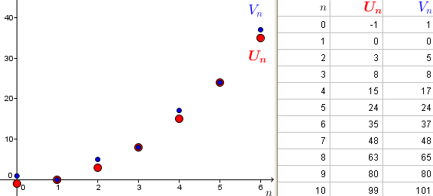
Démonstration : Divergence vers $+∞$ d’une suite $\left(v_{n}\right)$ minorée par une suite $(u_{n})$ de limite $+∞$
- Par définition, si $\lim_{n→+∞}\left(u_{n}\right)$, alors il existe un entier naturel $n_{1}$tel que pour tout entier naturel $n{≥n}_{1}$ , $u_{n} ∈ ]A ; +∞[$ .
- De plus, par hypothèse il existe un entier naturel $n_{2}$ tel que pour tout entier naturel $n≥n_{2}$, $u_{n}≤v_{n}$.
- Soit $N$ un entier naturel supérieur ou égal à $n_{1}$ et $n_{2}$. Donc pour tout $n≥N :v_{n}≥A$, ainsi par définition de la limite $+∞$ on déduit : $\lim_{n→+∞}{v_{n}}=+∞$.

Pour prouver qu’une suite a comme limite -∞
Soit $(u_{n})$ et $(v_{n})$ deux suites telles que, à partir d’un certain rang , $u_{n}≤v_{n}$.
Si | $$\lim_{n→+∞}{v_{n}}=-∞$$ | alors | $$\lim_{n→+∞}{u_{n}}=-∞$$

Exemple :
Etudier la convergence de la suite $(U_{n})$ définie pour tout entier naturel $n$ par $U_{n}=-n^{2}+sin⁡(n)$

Réponse :
On définit la suite $\left(V_{n}\right)$ pour tout entier naturel $n$ par $V_{n}=-n^{2}+1$
$∀ n∈N$ :
$$sin⁡(n)≤1$$
$${-n}^{2}+sin⁡(n)≤{-n}^{2}+1$$
$$U_{n}≤V_{n}$$
Or, $\lim_{n→+∞}{{-n}^{2}=-}∞$, et par somme, $\lim_{n→+∞}\left(-n^{2}+1\right)=-∞$
$$\lim_{n→+∞}{V_{n}=-}∞$$
Donc, d’après le théorème de comparaison,
$$\lim_{n→+∞}{U_{n}}=-∞$$

Illustration graphique :

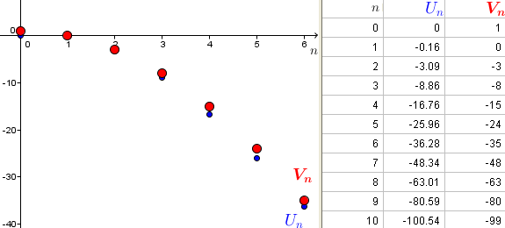

Théorème des gendarmes pour prouver qu’une suite a pour limite l
Soit $(u_{n})$, $\left(v_{n}\right)$ et $(w_{n})$ trois suites telles que, à partir d’un certain rang , $u_{n}≤v_{n}≤w_{n}$.
Si | $$\lim_{n→+∞}{u_{n}}=l$$ | et | $$\lim_{n→+∞}{w_{n}}=l$$ | alors | $$\lim_{n→+∞}{v_{n}}=l$$

Exemple :
Etudier la convergence de la suite $(V_{n})$ définie pour tout entier naturel $n$ non nul par :

$$V_{n}=\frac{5}{n}\sin\left(n\right)+2$$

Réponse :
On définit la suite $\left(U_{n}\right)$ pour tout entier naturel $n$ non nul par :
$$U_{n}=-\frac{5}{n}+2$$
et la suite $\left(W_{n}\right)$ pour tout entier naturel $n$ non nul par :
$$W_{n}=\frac{5}{n}+2$$
$∀ n∈N^{*}$ :
$$-1≤sin⁡(n)≤1$$
$$-5≤5 sin⁡(n)≤5$$
$$\frac{-5}{n}≤\frac{5 sin⁡(n)}{n}≤\frac{5}{n}$$
$$\frac{-5}{n}+2≤\frac{5 sin⁡(n)}{n}+2≤\frac{5}{n}+2$$
$$U_{n}≤V_{n}≤W_{n}$$
Or, $\lim_{n→+∞}{\frac{5}{n}=0}$, et par produit et par somme, $\lim_{n→+∞}\left(\frac{-5}{n}+2\right)=2$ et $\lim_{n→+∞}\left(\frac{5}{n}+2\right)=2$
$$\lim_{n→+∞}{U_{n}=\lim_{n→+∞}{W_{n}}=2}$$
Donc, d’après le théorème des gendarmes,
$$\lim_{n→+∞}{V_{n}}=2$$

Illustration graphique :

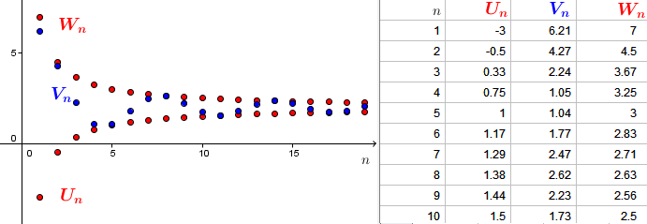

Théorème de la convergence d’une suite monotone (admis)
- 1er cas : Soit une suite croissante. Si cette suite est majorée alors elle converge.
Exemple :
La suite $(U_{n})$ définie sur $N^{*}$ par $U_{n}=2-\frac{1}{n}$ 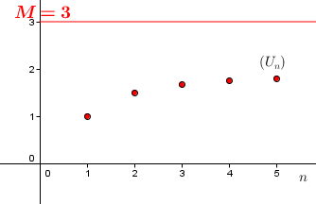
On montre que :
- $(U_{n})$ est croissante
- $(U_{n})$ est majorée par $3$ (par exemple)
On conclut que d’après le théorème de la convergence d’une suite monotone, la suite $(U_{n})$ a une limite finie.

- 2ème cas : Soit une suite décroissante. Si cette suite est minorée alors elle converge.
Exemple :
La suite $(V_{n})$ définie sur $N^{*}$ par $V_{n}=3+\frac{1}{n}$ 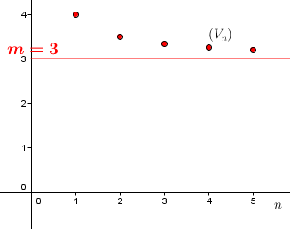
On montre que :
- $(V_{n})$ est décroissante
- $(V_{n})$ est minorée par $3$ (par exemple)
On conclut que d’après le théorème de la convergence monotone, la suite $(V_{n})$ a une limite finie.
Le théorème de la convergence monotone permet d’assurer qu’une suite converge. Mais il ne donne pas la valeur de la limite.

Théorème : suite croissante non majorée
Soit une suite croissante. Si cette suite n’est pas majorée, alors elle diverge vers $+∞$.
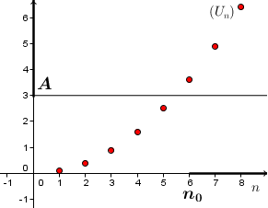
Démonstration : Soit A un réel.
- La suite $\left(u_{n}\right)$n’est pas majorée donc il existe un entier $n_{0}$ tel que $u_{n_{0}}>A$.
- De plus , la suite $\left(u_{n}\right)$ est croissante , donc tous ses termes , à partir du rang $n_{0}$ sont supérieurs à A et sont donc dans l’intervalle $]A ; + ∞[.$
Donc tout intervalle du type $]A ; + ∞[.$contient tous les termes de la suite à partir d’un certain rang (qui est $n_{0}$). Donc, par définition de la limite +$∞$, la suite $\left(u_{n}\right)$ tend vers +.

De même, on démontre que :
Soit une suite décroissante. Si cette suite n’est pas minorée, alors elle diverge vers $-∞$.

Limite d’une suite de terme général q^{n}
Propriété :
Soit ${(u}_{n})$ la suite définie sur $N$ par $u_{n}=q^{n}$ avec $q∈R$.
Si la valeur du réel $q$ est telle que … | $$q≤-1$$ | $$-1<q<1$$ | $$q=1$$ | $$q>1$$
Alors $\lim_{n→+∞}{q^{n}}=…$ | n’existe pas | $$0$$ | $$1$$ | $$+∞$$
Illustration :
$$n⟼{\left(-1,2\right)}^{n}$$ | $$n⟼{\left(-0,8\right)}^{n}$$ | $$n⟼{0,8}^{n}$$ | $$n⟼{1,2}^{n}$$
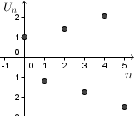 | 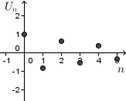 | 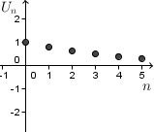 | 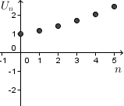

Démonstration : dans le cas où q >1.
Démontrons d’abord, par récurrence, le résultat préliminaire suivant :
$$∀α∈R^{+*}, ∀n∈N, {\left(1+α\right)}^{n}≥1+nα$$
On appelle $P_{n}$ la propriété à démontrer.

Initialisation : pour $n=0$.
D’une part, $∀α∈R^{+*}, { \left(1+α\right)}^{0}=1$
D’autre part, $∀α∈R^{+*}, 1+0α=1$
Donc on a $∀α∈R^{+*}, {\left(1+α\right)}^{0}≥1+0α$
La proposition $P_{0}$ est vraie.
Hérédité : On admet que pour l’entier naturel $k$, la proposition $P_{k}$ est vraie soit :
$$∀α∈R^{+*}, {\left(1+α\right)}^{k}≥1+kα$$
Démontrons qu’alors la proposition $P_{k+1}$ l’est aussi :
$$∀α∈R^{+*}, {\left(1+α\right)}^{k+1}≥1+\left(k+1\right)α$$
Les propositions suivantes sont équivalentes :
$$∀α∈R^{+*}, {\left(1+α\right)}^{k}≥1+kα$$
$$∀α∈R^{+*}, {\left(1+α\right)}^{k+1}≥\left(1+kα\right)\left(1+α\right)$$
$$∀α∈R^{+*}, {\left(1+α\right)}^{k+1}≥1+α+kα+kα^{2}$$
$$∀α∈R^{+*}, {\left(1+α\right)}^{k+1}≥1+(k+1)α+kα^{2}$$
Or, $1+(k+1)α+kα^{2}≥1+(k+1)α$
Donc $∀α∈R^{+*}, {\left(1+α\right)}^{k+1}≥1+(k+1)α$
Ainsi la proposition $P_{n}$est héréditaire.

Conclusion : $P_{n}$ est vraie tout entier naturel $n$
$${\left(1+α\right)}^{n}≥1+nα$$
pour tout réel $α>0$ et pour tout entier naturel $n$ est l’inégalité de Bernoulli (nommée ainsi en référence à Jacques Bernoulli, mathématicien suisse 1654 – 1705).
Ainsi, par exemple, ${1,004}^{4}≥1+4×0,007$
$${1,004}^{4}≥1,028$$
Conséquence :
Application : Etude de la limite de $q^{n}$ lorsque $q>1$ :
Comme $q>1$ alors on peut poser $q=1+ α$ avec α >0.
Ainsi, la propriété $P_{n}$ démontrée s’écrit :$q^{n}≥1+nα$
On calcule les limites :
$$\lim_{n→+∞}\left(1+nα\right)=+∞$$
D’où, en utilisant le théorème de comparaison : $\lim_{n→+∞}{q^{n}}=+∞$

Proposition : Enoncé susceptible d’être vrai ou faux.
L’hypothèse de récurrence : c’est la supposition que la proposition est vraie pour un entier k
L’hypothèse de récurrence : c’est la supposition que la proposition est vraie pour un entier k
Ceci serait facilement démontré par récurrence, dans un résultat préliminaire.
Dans certains cas, ces théorèmes ne nous permettent pas de prévoir le résultat. Ces cas sont appelés FORMES INDETERMINEES (FI).
Polynôme Un polynôme est une somme de monômes. Une fonction polynôme est une fonction de la forme $x⟼a_{n}x^{n}+a_{n-1}x^{n-1}+…{+a_{1}x+a}_{0}$, où $a_{n},a_{n-1}, …a_{1},a_{0}$ sont des réels donnés et $n$ un entier naturel appelé le degré du polynôme lorsque $a_{n}≠0$.
Rationnelle : Quotient de deux polynômes. Une fonction rationnelle est une fonction de la forme $x⟼\frac{a_{n}x^{n}+a_{n-1}x^{n-1}+…{+a_{1}x+a}_{0}}{b_{m}x^{m}+b_{m-1}x^{m-1}+…{+b_{1}x+b}_{0}}$, où $a_{n},a_{n-1}, …{,a}_{1},a_{0}, b_{m},b_{m-1}, …,b_{1},b_{0}$ sont des réels et $n$ et $m$ des entiers naturels tels que $a_{n}≠0$ et $b_{m}≠0$.

